中国铁矿石价格指数（CIOPI）

中国钢铁工业协会 2014年2月24日印发

一、进口铁矿石价格（OPI）
2月24日，进口铁矿石62%品位干基粉矿到岸价格为120.70美元/吨，环比每吨下降0.69美元，降幅为0.57%；当月平均价格为120.69美元/吨。
2月24日，进口铁矿石62%品位干基粉矿人民币含税价格为863.92元/吨，环比每吨下降4.51元，降幅为0.52%；当月平均价格为862.72元/吨。
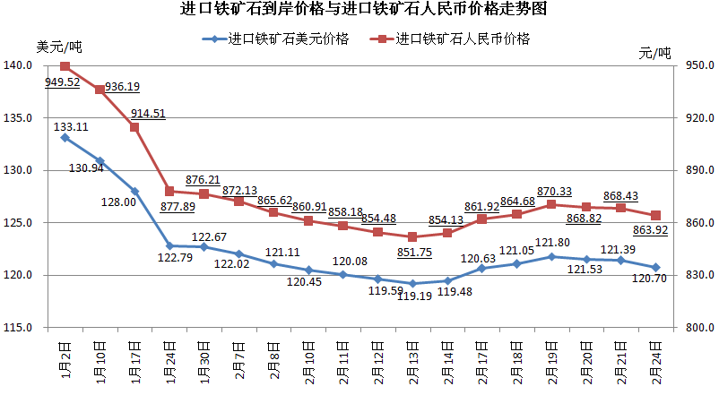
二、国产铁矿石价格
2月24日，国产铁矿石62%品位干基铁精矿含税价格为886.29元/吨，环比每吨下降0.85元，降幅为0.10%，比进口铁矿石高22.37元/吨，升高幅度为2.59%；当月平均价格为891.05元/吨，比进口铁矿石高28.33元/吨，升高幅度为3.28%。
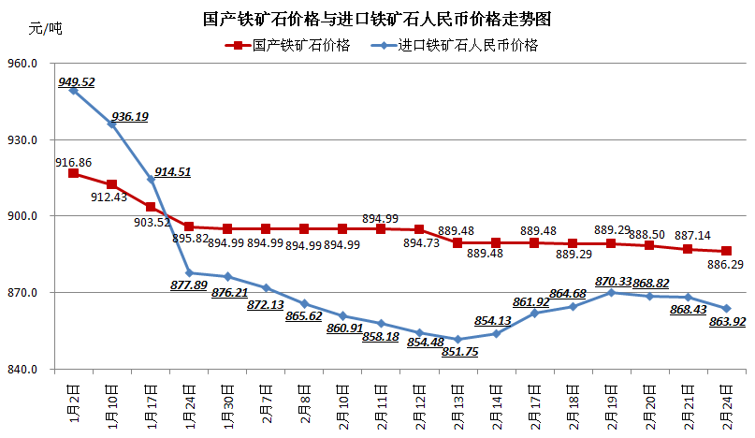
三、中国铁矿石价格指数（CIOPI）
2月24日，中国铁矿石价格指数（CIOPI）为417.27点，环比下降1.91点，降幅为0.46%。其中：国产铁矿石价格指数为344.43点，环比下降0.34点，降幅为0.10%；进口铁矿石价格指数为446.87点，环比下降2.56点，降幅为0.57%。
